 | Ik zit aan mijn tafel
 | Ik pak mijn spullen: Potlood en gum
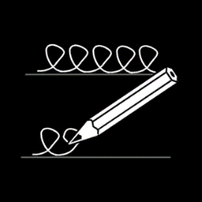 | Dictee (10 min)  Woorden met ei  Je kunt niet horen of je eo of ij schrijft. De woorden met een ei moet je onthouden!  Zij breit  Ik dreig  Hij dweilt  Het feit  Hij staat met zijn voeren in de klei.  Laat uw kind de woorden zelf nakijken. Indien het woord anders geschreven is schrijf het dan zoals het hierboven staat.  Uw kind is gewend om losse schrijfletters te gebruiken.  Is u kind snel klaar, laat het dan zoveel mogelijk proberen netjes te schrijven en binnen de lijntjes.
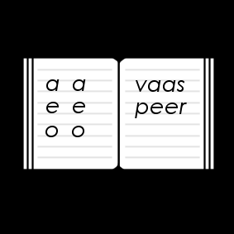 | Taal op Maat WERKBOEK  (45 min)  Leerdoel :  - Woorden bij het thema samenwerken  - Een woordkast maken.  thema 3, wk 2, les 10, 1-4 blz 56-57  Klaar = doorwerken op blz 92  Uitleg video:https://youtu.be/jO6sRwHopnM
: | De dag vandaag groep 3-4-5 (10 min)  https://www.dedagvandaag.nl
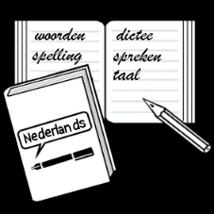 | Spelling op maat (25-30 min)  Lesdoel: woorden schrijven met aai, oor of oei  Blok 4, week 15, les 10 opdr 1-5  Blz 82-83  Klaar = doorwerken op blz 97 opd 8  Uitleg video: https://youtu.be/ehZyBhsI7Q0
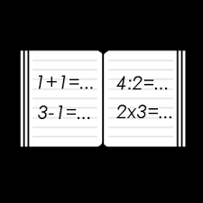 | Snappet (45 min)  deel 4b, blok 2, week 3 Projecttoets  100 A. Klokkijken op een klok met wijzers – kwartieren  OEFEN VOOR DE TOETS NOG EVEN MET KLOKKIJKEN  Uitleg video:https://youtu.be/QpZ81qH1NvQ  Extra: doorwerken aan groei richting streefniveau dit mag onbeperkt  LET OP!! Kinderen mogen alleen werken in he tabblad ontvangen lessen. Iedere dag zetten we de te maken les klaar. Bij deze les staat  NIEUW.  Een extra filmpje waarin juf Anne het verdelen laat zien:  https://youtu.be/0UQdgrzFhrw
Technisch lezen (15 min)
Lekker lezen
Blz: 20-21
Lees samen om en om een regel. Let op! De kinderen moeten met hun vinger meelezen!
Link naar Sportactiviteiten

kids workout

